近年我國推動國民健康促進政策成效之探討
四、國民健康不平等現象如高嬰兒死亡率及兒童肥胖者之母親學歷或所得較低；高吸菸率、飲酒率及肥胖者之學歷較低；高所得及都會區之長壽者多，允宜探究其原因及關聯，妥為因應
近年我國投入鉅額經費推動國民健康促進政策，國人平均壽命雖從93年度之77.5歲提升至104年度之80.2歲，惟依衛福部106年3月公布之臺灣健康不平等報告(Health inequalities in Taiwan)，我國各族群健康不平等現象依舊。經查：
(一)嬰兒死亡率及兒童肥胖率較低者，其母親學歷及所得較高；另高所得家庭之兒童交通事故死亡率亦較低
我國健康不平等現象報告指出，臺灣嬰兒死亡率與母親教育程度及家庭所得有關，2004年至2006年母親具高中以上學歷者其嬰兒死亡率較母親學歷為國中以下者低50%，2008年至2010年差距更擴大為80%(詳附圖7)。此外，所得最低20%家庭階層之嬰兒死亡率(含足月及早產)，亦高於所得最高20%階層。
我國15歲以下兒童交通死亡率，不論步行、騎乘自行車或汽車，所得較高家庭之死亡率均低於所得較低家庭(詳附圖8)。此外，學童肥胖則與母親教育程度有關。依2009年資料，12歲以下學童之母親具高中以上學歷者，其子女肥胖率25%，而母親學歷未達高中者，學童肥胖率達31%。
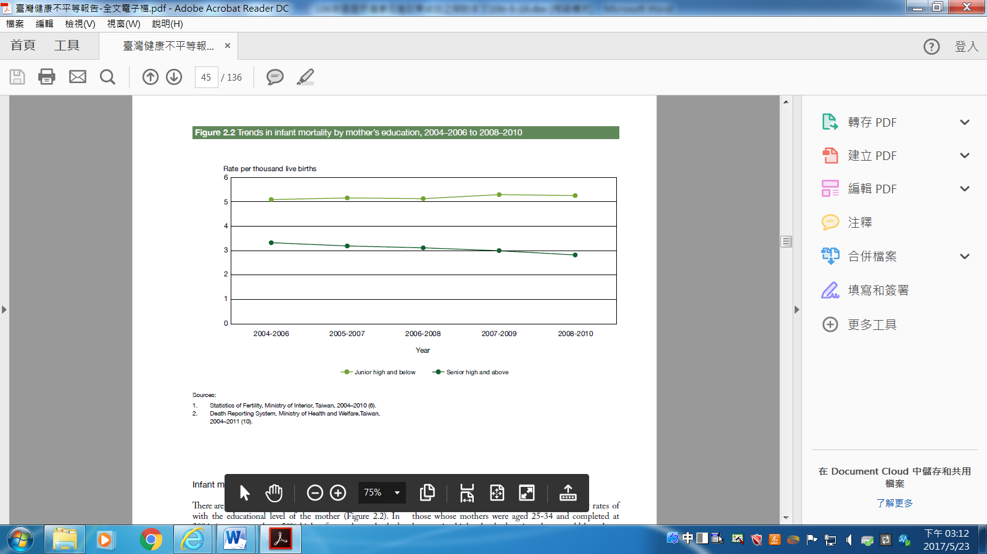
附圖7：我國嬰兒死亡率與母親教育程度之關聯
※註：1.資料來源，臺灣健康不平等報告(Health inequalities in Taiwan)。
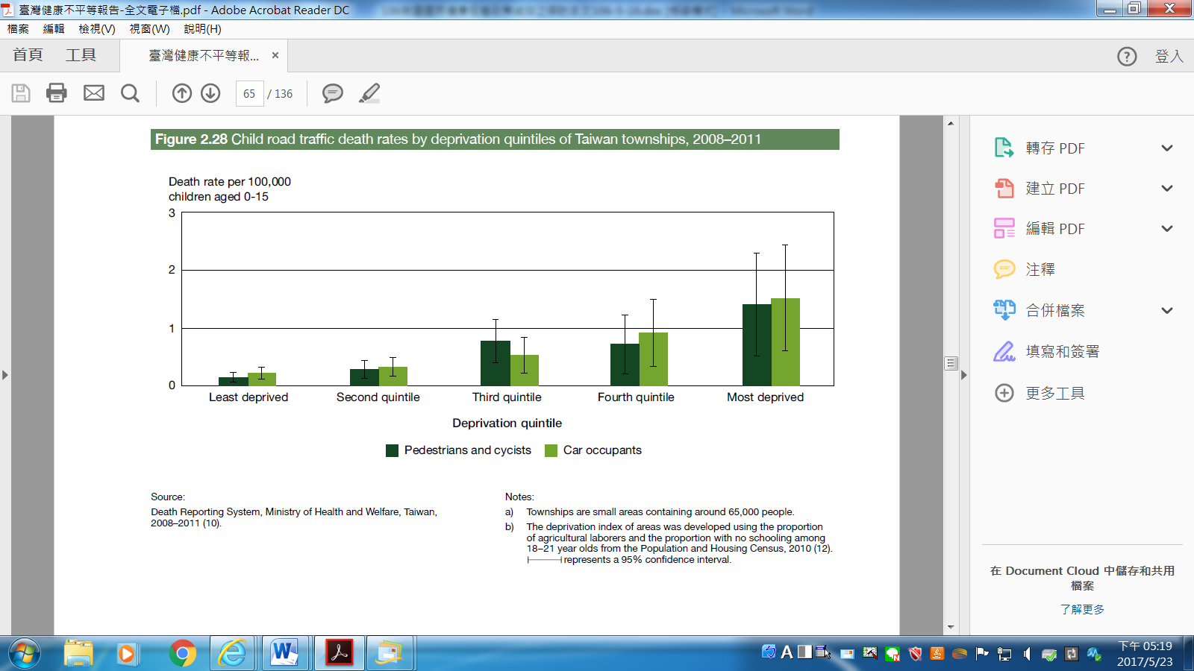
附圖8：兒童道路交通死亡率與家庭所得(五分位數)之關聯
※註：1.資料來源，臺灣健康不平等報告(Health inequalities in Taiwan)。
(二)所得較高階層及都會區居民，其平均壽命較高
不論男女，所得愈高階層之平均壽命均高於所得較低階層。以所得五分位觀察，2001年至2010年，最富有階層男性之平均壽命較最貧窮階層男性多6.4年，而最富有族群女性之均壽僅較最貧窮族群女性多3.5年。在各所得階層，女性均壽均高於男性，以2006年至2010年為例，所得最低階層女性之平均壽命為80歲，仍較所得最高階層男性均壽78歲，高出2年。另都會區男性較非都會區男性多3.3年均壽，女性則多1.5年。
(三)健康不平等行為因子如吸菸、飲酒及肥胖，低學歷者占比高
2013年成年男、女吸菸率分別為32.5%及3.3%。2012年國中以下學歷者吸菸率52.2%，為大學以上學歷者吸菸率23.5%之2倍。復按統計資料，2004年至2012年間，1955年以後出生之男性不論其教育程度，吸菸率均高於該年以前出生之男性，且1955年後出生男性學歷愈高者吸菸率愈低(詳附圖9)。不論教育程度，男性嗜酒成癮率均高於女性，國小以下學歷男性為女性之5.9倍，高中學歷男性為女性之15.6倍(詳附圖10)。
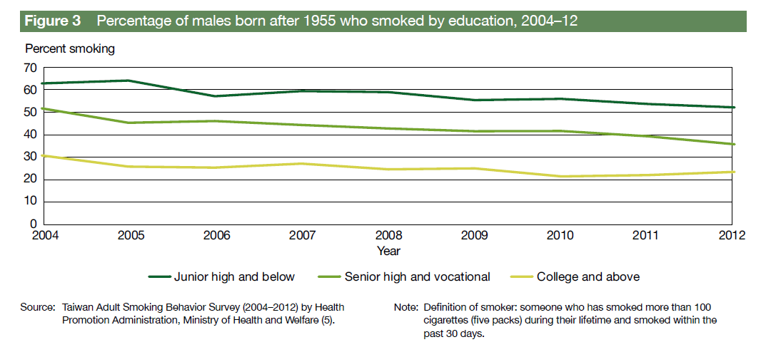
附圖9：1955年以後出生男性，吸菸率與教育程度之關聯
※註：1.資料來源，臺灣健康不平等報告(Health inequalities in Taiwan)。
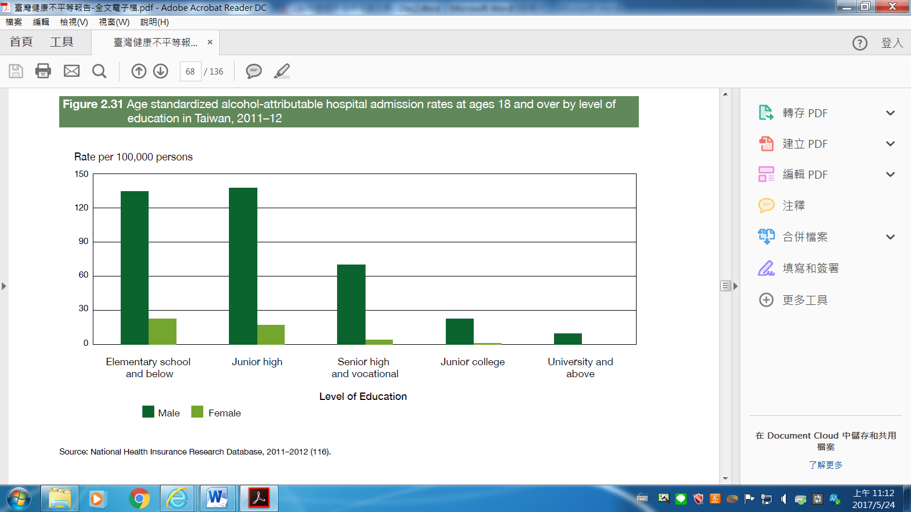
附圖10：18歲以上嗜酒成癮者之教育程度
※註：1.資料來源，臺灣健康不平等報告(Health inequalities in Taiwan)。
我國某些教育程度男性肥胖率有增加情形，2008年至2010年，男性肥胖率最低者為研究所以上學歷，肥胖率46%，最高者為國中以下學歷，肥胖率52%，其後五專男性肥胖率增加，至2011年至2013年，五專學歷男性已成為肥胖率最高族群。此外，2011年至2013年，女性具研究所以上學歷者肥胖率14%，低於國中以下學歷者肥胖率47%，顯示女性肥胖率亦與教育程度有關。
綜上，我國健康不平等諸多現象，例如嬰兒死亡率及兒童肥胖率受母親教育程度及家庭所得影響；至平均壽命以都會區及高所得家庭之均壽較長。另健康危險因子如吸菸、嗜酒及肥胖，均與教育程度有關。基此，允宜針對各目標群健康不平等之差異情形，檢討研擬適切之健康促進政策，俾提升各族群之健康平等。

